Bezpieczeństwo w domu
Witajcie chłopcy często rozmawiamy jak spędzać bezpiecznie czas, ale czy wiecie, że większość wypadków, jakim ulegają ludzie, zdarza się w domu? Nic dziwnego – we własnym mieszkaniu przestajemy być ostrożni. Nie zauważamy nieszczelnej kuchenki gazowej, zniszczonej izolacji kabla czy mokrej podłogi, na której można się pośliznąć. Teraz spędzanie dużo czasu w domu podczas nauki online dla tego dziś kilka informacji o bezpiecznym spędzaniu czasu w domu.
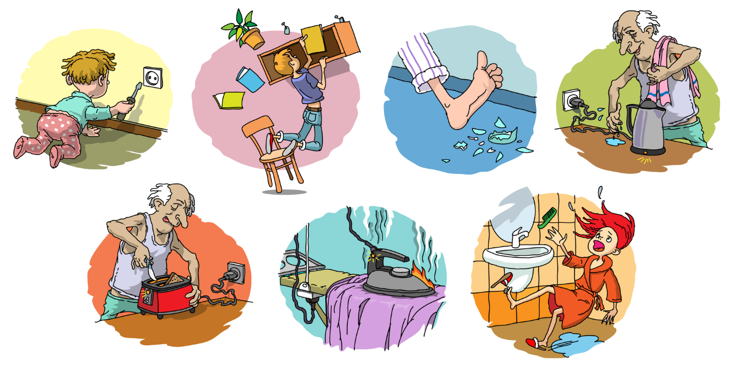
Jak obchodzić się z urządzeniami elektrycznymi?
W domu jest wiele urządzeń zasilanych prądem elektrycznym. Latarka, pilot do telewizora czy budzik jako źródło prądu wykorzystują baterie. Prąd z baterii jest na tyle niewielki, że nie stanowi zagrożenia dla naszego zdrowia i życia. Większe urządzenia, np. kuchenka elektryczna, lodówka, telewizor, działają, gdy podłączy się je do gniazdka elektrycznego – tam płynie silniejszy prąd. Kontakt z nim prowadzi do poparzeń i utraty przytomności, zaburzeń oddechu, a nawet zatrzymania pracy serca. Dlatego używając urządzeń elektrycznych, pamiętaj o kilku ważnych zasadach.
- Chcąc wyciągnąć wtyczkę z gniazdka, nie ciągnij za kabel – możesz uszkodzić izolację i odsłonić przewody elektryczne.
- Nie dotykaj mokrymi rękami pracujących urządzeń elektrycznych i nie wyciągaj nimi wtyczek z kontaktu – woda przewodzi prąd.
- Podczas wymiany żarówek należy się upewnić, że światło jest wyłączone.
- Z suszarki i innych urządzeń elektrycznych korzystaj z dala od wody.
- Osoby porażonej prądem nie wolno dotykać, zanim nie odłączy się źródła zasilania.
W urządzeniach elektrycznych, jak kuchenki, tostery, żelazka, przepływ prądu powoduje ich rozgrzanie. Obchodź się więc z nimi ostrożnie i chwytaj je wyłącznie za specjalne uchwyty. Kiedy pracują, nie wkładaj do nich żadnych metalowych przedmiotów, np. noża. Pamiętaj, że z działającym urządzeniem trzeba obchodzić się ostrożnie. Noże lub łopatki robota kuchennego szybko się obracają. Dotknięcie ich w tym momencie grozi uszkodzeniem palców. Jeśli masz długie włosy, koniecznie zwiąż je przed rozpoczęciem pracy w kuchni. Niewielkie zwierzęta domowe często podgryzają kable.
Umieszczenie kabli w plastikowej osłonie może ocalić życie zwierzęciu i ochronić urządzenie przed zniszczeniem Zaślepka zabezpiecza gniazdko elektryczne przed przypadkowym dotknięciem i porażeniem prądem
Ostrożnie z gazem
Do domowych urządzeń gazowych należą kuchenki, piece i kominki. Dzięki nim możemy gotować posiłki, podgrzewać wodę i ogrzewać mieszkania. Zasilane są albo z sieci gazowej, albo z butli. Gaz ziemny, który zasila te urządzenia, to substancja łatwopalna. Urządzenia zasilane gazem są bezpieczne pod warunkiem, że są sprawne, szczelne i używane zgodnie z przeznaczeniem. Odkręcając kurek kuchenki gazowej, należy natychmiast zapalić gaz, a potem – w trakcie gotowania – sprawdzać, czy płomień nie zgasł. Ulatniający się gaz ziemny może doprowadzić do zatrucia, a także wybuchnąć. Aby móc wykryć jego obecność w powietrzu, dodawana jest do niego substancja zapachowa. Jeśli poczujesz, że w pomieszczeniu ulatnia się gaz, nie zapalaj zapałki i nie używaj urządzeń elektrycznych, by nie doszło do eksplozji. Jak najszybciej otwórz okna i opuść pomieszczenie. Skutecznym sposobem na wykrycie ulatniającego się gazu jest zamontowanie w mieszkaniu czujnika gazu. Aby gaz się palił, potrzebuje tlenu. Wówczas powstaje dużo ciepła oraz nieszkodliwy dla nas dwutlenek węgla. Gdy tlenu jest za mało, gaz nie spala się całkowicie i powstaje tlenek węgla – czad. Jest to substancja bezbarwna i bezzapachowa, a więc nie można jej ani zobaczyć, ani wyczuć. Czad jest bardzo niebezpieczny dla zdrowia i życia człowieka – zatrucie się nim powoduje zawroty głowy, osłabienie, nudności, a w końcu utratę przytomności. Żeby zapobiec powstawaniu czadu, trzeba przynajmniej raz w roku sprawdzać stan urządzeń zasilanych gazem. Nie zaszkodzi również częste wietrzenie mieszkania. Kratki wentylacyjne w kuchni zawsze powinny być otwarte i niczym niezasłonięte. Skutecznym sposobem na uniknięcie zatrucia się czadem jest zamontowanie czujników – urządzeń wykrywających tę substancję.
Bezpieczna woda
W łazience łatwo można pośliznąć się na mokrej podłodze. Dlatego wychodząc z tego pomieszczenia, pilnujmy, by kurki były zakręcone i by nie dopuścić do zalania podłogi. Nie wolno wyrzucać do muszli klozetowej materiałów lub substancji, które uniemożliwią odpływ wody i spowodują zalanie. W wypadku, gdy na podłogę rozleje nam się woda, należy ją wytrzeć. W wilgotnym i źle wentylowanym mieszkaniu mogą się rozwijać szkodliwe dla nas pleśnie. Groźne jest także poparzenie gorącą wodą. Trzeba ostrożnie wlewać wrzątek do kubka, gdy przygotowuje się herbatę. Kubka z gorącą herbatą nie należy stawiać na brzegu stołu, aby przypadkiem go nie strącić i się nie poparzyć. Uważać też trzeba na gorące naczynia i wydobywającą się w czasie gotowania parę.
Niebezpieczne rośliny doniczkowe
Niektóre rośliny doniczkowe zawierają silnie trujące substancje, które mogą powodować podrażnienie oczu czy skóry. Mogą też osadzać się na niej i przedostać się do naszego ciała, kiedy na przykład spożyjemy posiłek po dotknięciu takiej rośliny. Dlatego ważne jest używanie gumowych rękawiczek podczas pielęgnacji roślin i mycie rąk przed posiłkiem.
Podsumowanie
Domowe urządzenia gazowe i elektryczne są bezpieczne, jeśli są sprawne i używa się ich zgodnie z przeznaczeniem oraz z dala od wody.
Włączonej kuchenki gazowej, pracujących urządzeń elektrycznych i zapalonych świec nie należy zostawiać bez dozoru.
Należy ostrożnie postępować z gorącą wodą, rozgrzanymi urządzeniami i naczyniami oraz wydobywającą się w czasie gotowania parą, żeby się nie poparzyć.
Uważajcie na siebie!!
Pamiętajcie o wykonywaniu prac zadawanych przez nauczycieli.
Pozdrawiamy
p. Krzyś p. Agnieszka

